XSP-640学生显微镜
仪器简介：
可供农业研究单位及中、小学教学用。在透射光下观察各项生物的标本片，如各种孢子，根茎横断面、花粉、昆虫的头部、翼、脚、卵和脚印等。总放大倍数：40-640X
- 显微镜技术参数：

型 号 | XSP-640
观察头 | 单目头4 5°倾斜
平场目镜 | 10X/16X
视场直径 | 18/11(mm)
消色差物镜 | 4X、10X 、40X
数值孔径(N.A) | 0.10、0.25、1.65
放大倍率 | 40-640X
机械筒长 | 160mm
调焦范围 | 粗微动同轴、粗调行程8mm、微调格值0.2mm
工作距离（mm） | 37.5、7.31、0.50
光源系统 | 内置0.5W LED灯 亮度可调
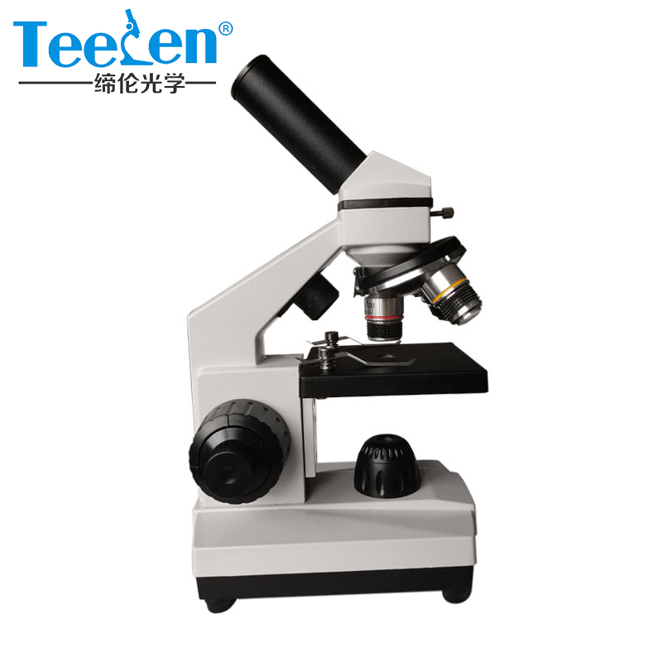  仪器成套性 | 显微镜主体  消色差物镜4X、 10X、40X  平场目镜10X、16X  压簧板  电源变压器


